栽植土检验批质量验收记录

单 位 工程名称
施工单位
分 项 工程名称
专业工长
栽植土 验收部位项目
负责人

施工执行标准名称及编号
分包单位 /

质量验收规范的规定
主
《园林绿化工程施工及验收规范》（CJJ82-2012）

分包负责人 / 施工班组长
施工单位检查评定结果

监理（建设） 单位验收记录

控 1 栽植土土壤 PH 植
项 2 土壤全盐含量目
3 土壤容量
- 土壤有机质含量
- 土壤块径胸径≥
绿 20cm
化 乔
栽 木 胸径＜
植 20cm
土
— 有 大、中灌木、
效 大藤本
5.6～8.0
0.1%～0.3%
1.0g/cm³～ 1.35g/cm³
≥1.5%
≤5cm
≥180cm
≥150cm（深根
≥100cm（浅根
≥90cm

土 灌
般 层 木
厚
项 3 度
一
目 般 竹
栽 类
小灌木、宿根花卉、大藤本
棕榈类大径
中、小径

≥40 cm

≥90cm
≥80cm
≥50cm

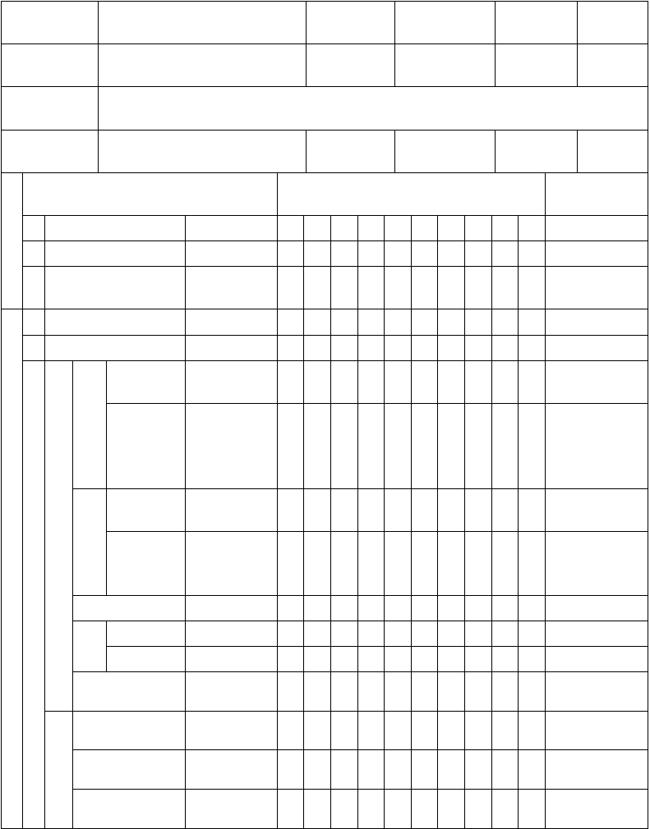
植 草坪、草花、地被
设 乔木施
顶 灌木面
绿 草坪、草花、地被
≥30cm

≥80cm

≥45cm

≥15cm

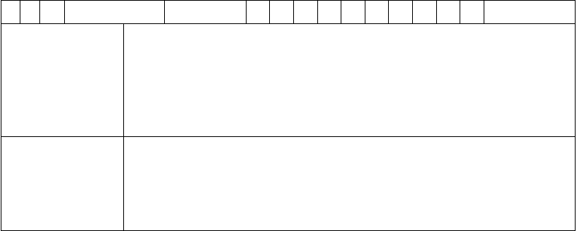
化
施工单位
检查结果结果
监理（建设）单位
验收记录
栽植前场地清理检验批质量验收记录

项目专业质量检查员： | 年 | 月 | 日
监理工程师：  （建设单位项目专业技术负责人） | 年 | 月 | 日

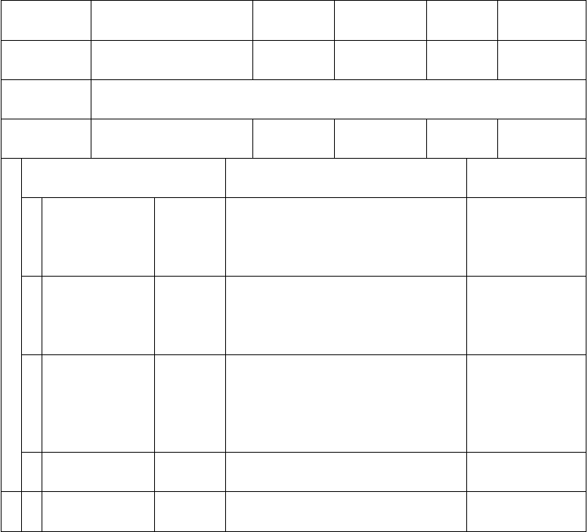
单位
工程名称
分项
工程名称
栽植前场地清理
验收部位
施工单位
专业工长
项目
负责人
施工执行标准名
称及编号 《园林绿化工程施工及验收规范》（CJJ82-2012）
分包单位
/
分包负责人
/
施工
班组长
质量验收规范的规定
施工单位检查评定结果
监理（建设）
单位验收记录
有各种管线的区域、
1
主
控 2
项目
建（构）筑物周边的
整理绿化用地应完工验收合格后进行。现场内的渣土、废料、杂草、树根及其有害污染物应清除干净。
对清理的废弃构筑物、工程渣土、不符合栽植土理化标准的原状土应做好测量记录、签认。
场地标高及清理程度符合设计院要求填垫范围内不应有
坑洼、积水
4.1.4 条
第 1 款
4.1.4 条
第 2 款
3
4
一
般
1
4.1.4 条
第 4 款
4.1.4 条
第 5 款


项
目 2
对软泥和不透水层应
进行处理。
4.1.4 条
第 6 款
施工单位
检查结果结果
项目专业质量检查员：
年
月
日
监理（建设）单位
验收记录
监理工程师：
（建设单位项目专业技术负责人）
年
月
日

栽植土回填及地形造型检验批质量验收记录

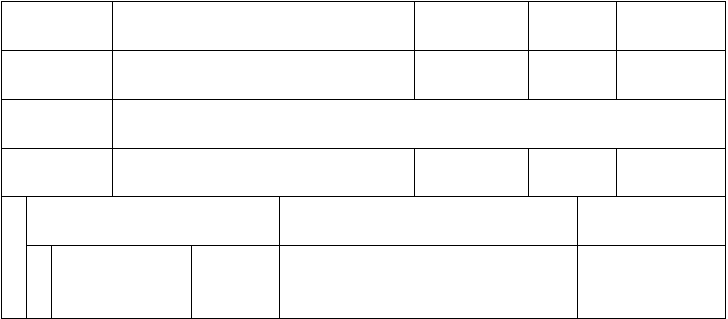
单位
工程名称
分项
工程名称
栽植土回填及地
形造型
验收部位
施工单位
专业工长
项目
负责人
施工执行标准名 《园林绿化工程施工及验收规范》（CJJ82-2012） 称及编号
分包单位
/
分包负责人
/
施工
班组长
主
控
质量验收规范的规定
施工单位检查评定结果
监理（建设）
单位验收记录
项
目 1
造型胎土、栽植土应
符合设计要求并有
检测报告
4.1.5 条
第 2 款

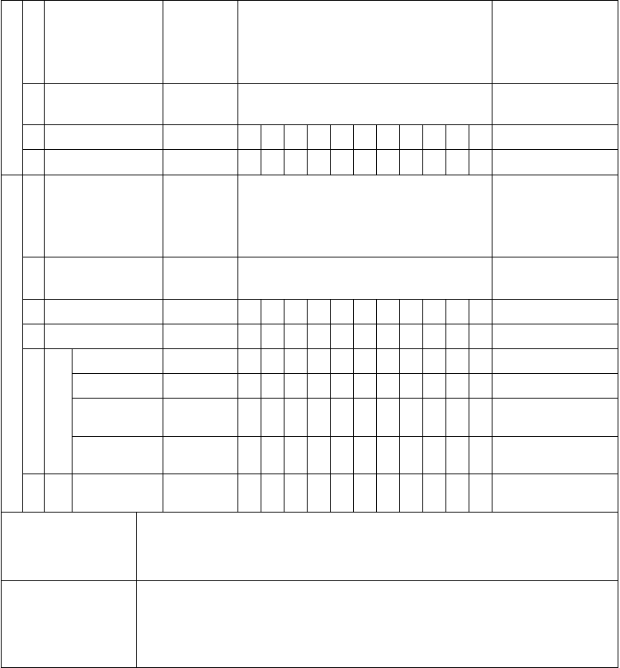
回填土及地形造型
2 的范围、厚度、标高、造型及坡度符合设
计要求

4.1.5 条第 4 款

3

4
5
回填土壤应分层适度

1 夯实，或自然沉降达到基本稳定，严禁用
机械反复碾压
- 2 地形造型应自然顺畅
- 边界线位置
般
- 等高线位置
4.1.5 条第 3 款

    - 条第 5 款
±50cm
±10cm

项 地
形
目 5 相对
标高
6
≤100cm 101～200cm
201～300cm

301～500cm
±5
±10cm
±15cm

±20cm

施工单位
检查结果结果

项目专业质量检查员： 年 月 日

监理（建设）单位
验收记录 监理工程师：
（建设单位项目专业技术负责人） 年 月 日

栽植土施肥和表层整理检验批质量验收记录

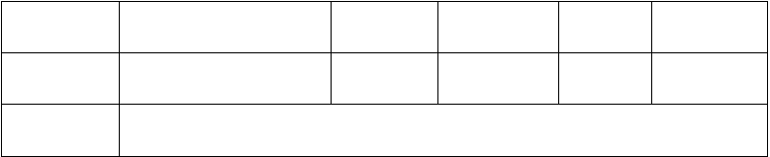
单位
工程名称
分项
工程名称
栽植土施肥和表
层整理
验收部位
施工单位
专业工长
项目
负责人
施工执行标准名 《园林绿化工程施工及验收规范》（CJJ82-2012） 称及编号

分包单位 /

质量验收规范的规定
分包负责人 / 施工班组长
施工单位检查评定结果

监理（建设） 单位验收记录

商品肥料应有合格
1 证明，或经试验证明主 符合要求
控 有机肥应充分腐熟
项 2 方可使用
目 施用无机肥料应测定
3 土壤有效养分含量并， 宜用缓释无机肥
4
栽植土表层不得有1 明显低洼和积水处
表层应整洁，所含石砾2 粒径符合要求规定
表层与道路接壤处，
- 栽植土应低于测石一 3-5cm,栽植土与边
口线基本平直
般 表层整地后应平整
- 略有坡度，坡度应符项 合设计要求
目 栽 大、中乔木
植 小乔木、大中灌土 木、大藤本
表
- 层 竹类、小灌木、宿
土
块 根花卉、小藤本粒
径 草坪、草花、地
被
    - 条第 1 款
4.1.6 条第 1 款
4.1.6 条第 1 款

4.1.6 条第 2 款
4.1.6 条第 2 款

4.1.6 条第 2 款

4.1.6 条第 2 款

≤5cm

≤4cm

≤3cm

≤2cm

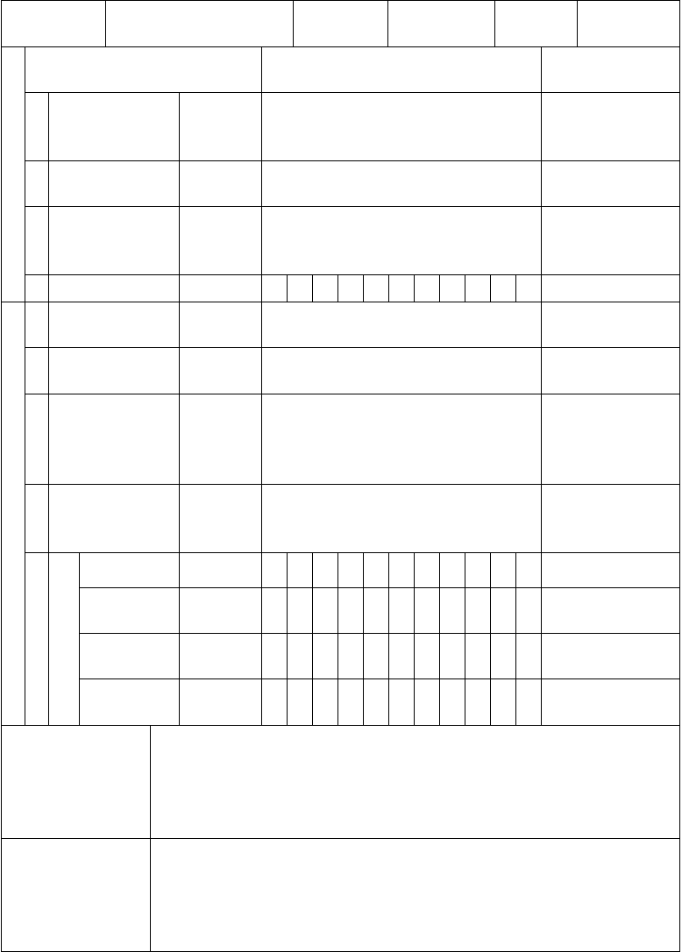

施工单位
检查结果结果
项目专业质量检查员： | 年 | 月 | 日
监理工程师：  （建设单位项目专业技术负责人） | 年 | 月 | 日

监理（建设）单位验收记录

栽植穴（槽）检验批质量验收记录

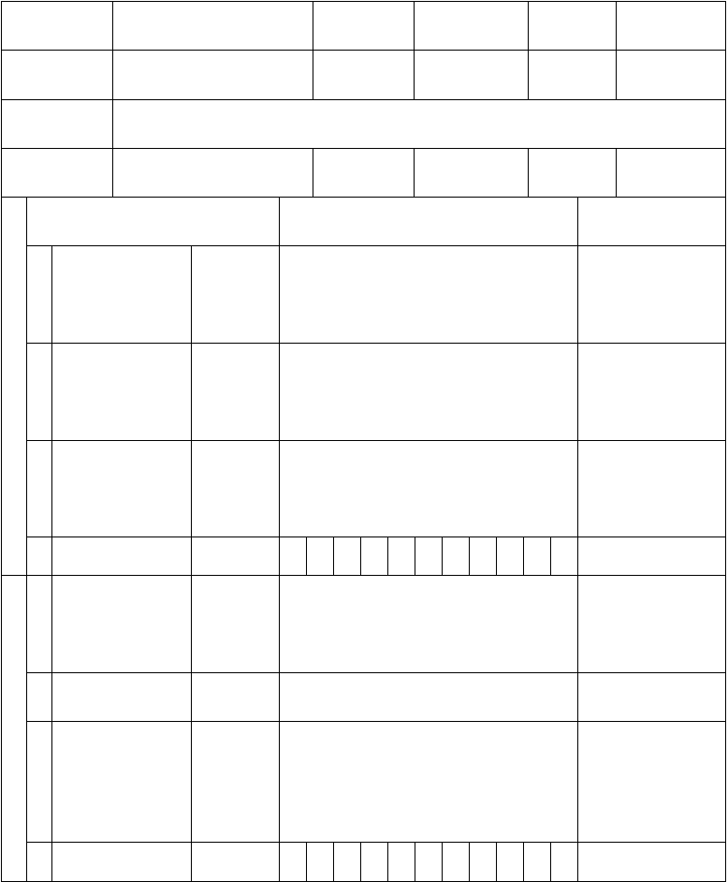
单 位 工程名称
施工单位
分 项 工程名称
专业工长
栽植穴（槽） 验收部位
项目负责人

施工执行标准名称及编号
分包单位 /
质量验收规范的规定栽植穴（槽）定点放
《园林绿化工程施工及验收规范》（CJJ82-2012）

分包负责人 / 施工班组长
施工单位检查评定结果

监理（建设） 单位验收记录

1 线应符合设计要求， 位置应准确，标记明
显
主 栽植穴（槽）的直径、
控 穴深应符合要求，应项 2 垂直下挖，上口下底目 应 相 等
栽植穴（槽）底部遇
3 有不透水层及重黏土时，应进行疏松或
采取排水措施
    - 条第 1 款

    - 条

4.2.6 条

4
栽植穴（槽）挖出的
1 表层土和底土应分别堆放，底部应施基
- 肥并回填土
土壤干燥时应于栽植般 2 前灌水浸穴（槽）
当土壤密实度大于
项 1.35g/cm3 或渗透
3 系数小于10-4cm/s 目 时，应采取扩大树穴，
疏松土壤等措施

4.2.5 条

    - 条

    - 条

4


施工单位
检查结果结果

项目专业质量检查员： 年 月 日

监理（建设）单位验收记录

监理工程师：
（建设单位项目专业技术负责人） 年 月 日

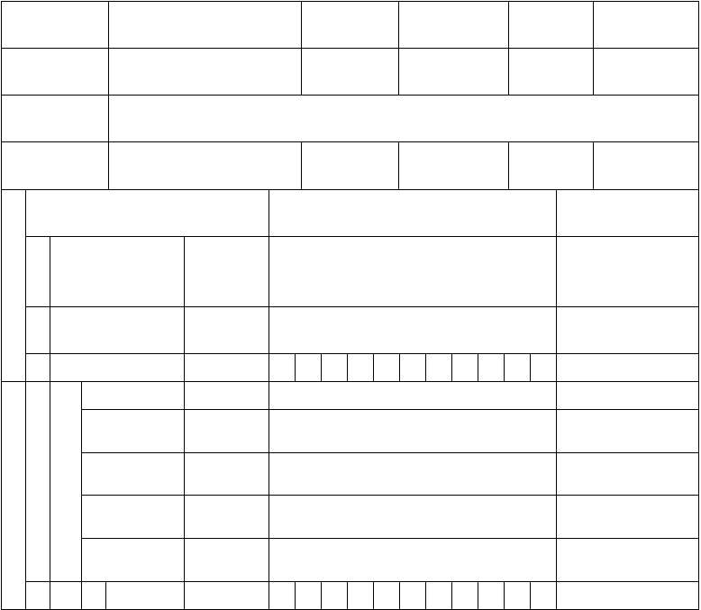
单位
工程名称
分项
工程名称
植物材料（乔木、
灌木） 验收部位
施工单位
专业工长
项目
负责人
施工执行标准名
称及编号 《园林绿化工程施工及验收规范》（CJJ82-2012）
分包单位
/
分包负责人
/
施工
班组长
质量验收规范的规定
施工单位检查评定结果
监理（建设）
单位验收记录
主
控项
目
1
2
植物材料种类、品种
名称及规格应符合设计要求
严禁使用带有严重病虫
害的植物材料……
4.3.1 条
4.3.2 条
姿态和长势
表 4.3.3
植
物
病虫害
表 4.3.3
一
般项
目
1
材
料外
观
土球苗
表 4.3.3
裸根苗根系
表 4.3.3
容器苗木 表 4.3.3
2 乔 胸 ≤5cm
-0.2cm

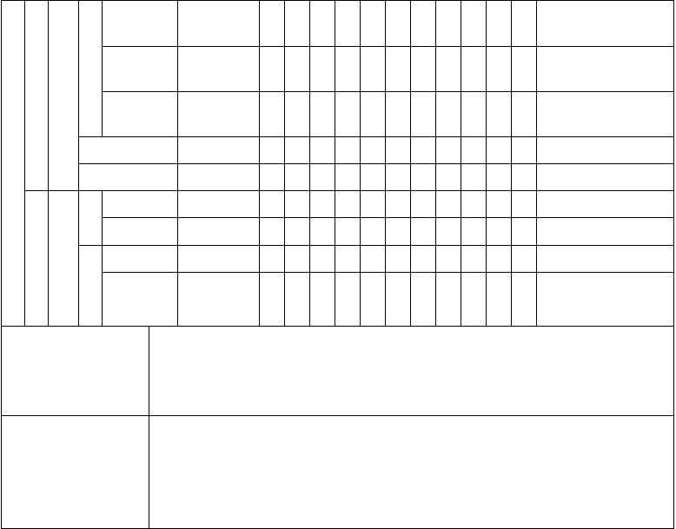
木植物材料规格偏差
径
高
度
3
规
格偏
差
6cm～
9cm 10cm～ 15cm 16cm～ 20cm 高度
冠径
≥100cm
＜100cm
≥100cm
-0.5cm
-0.8cm

-1.0cm
灌
木
-20cm
-20cm
-10cm
-5cm
-10cm
冠
径
＜100cm
-5cm
施工单位
检查结果结果
监理（建设）单位
验收记录

项目专业质量检查员： 年 | 月 | 日
监理工程师：  （建设单位项目专业技术负责人） 年 | 月 | 日
表 C.0.1 检验批质量验收记录

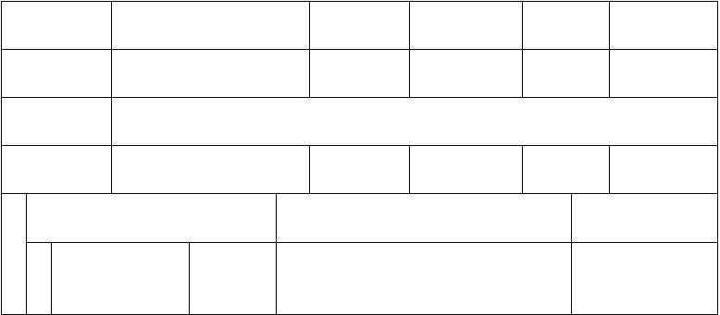
单位
工程名称
南安市蓝溪湿地公园(码头区)
及景观桥工程
分项
工程名称
植物材料（乔木、
灌木） 验收部位
施工单位
福建中亚建筑工程有限公司
专业工长
庄贻彬
项目
负责人
黄和平
施工执行标准名
称及编号 《园林绿化工程施工及验收规范》（CJJ82-2012）
分包单位
/
分包负责人
/
施工
班组长
主
控
质量验收规范的规定
施工单位检查评定结果
监理（建设）
单位验收记录
项
目 1
植物材料种类、品种
名称及规格应符合
设计要求
4.3.1 条

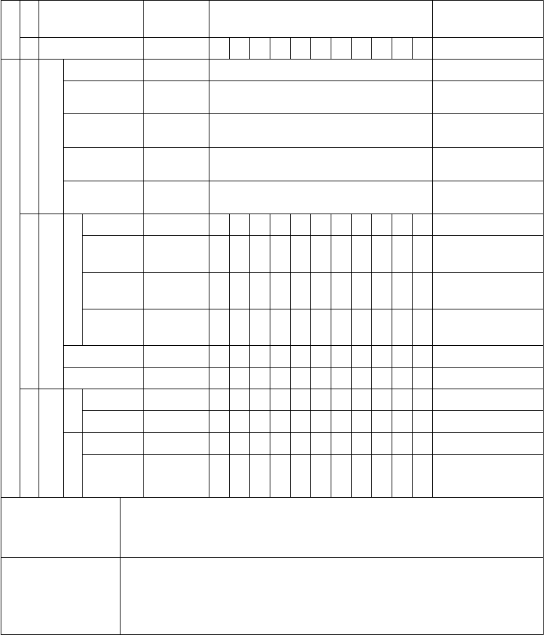
2 严禁使用带有严重病虫害的植物材料……
4.3.2 条

姿态和长势
植 病虫害物
1 材 土球苗料
外 裸根苗根系观
容器苗木
≤5cm
- 乔 6cm～
般 木 胸 9cm
植
项 物 10cm～
径
材 15cm 料
2
目
规 16cm～
格 20cm 偏
差 高度
冠径
灌 高 ≥100cm 木 度 ＜100cm
3 规 ≥100cm 格 冠
偏 径 ＜100cm 差
表 4.3.3
表 4.3.3

表 4.3.3

表 4.3.3

表 4.3.3
-0.2cm
-0.5cm

-0.8cm

-1.0cm
-20cm
-20cm
-10cm
-5cm
-10cm

-5cm

施工单位
检查结果结果 项目专业质量检查员： 年 月 日

监理（建设）单位
验收记录 监理工程师：
（建设单位项目专业技术负责人） 年 月 日

植物材料检验批质量验收记录

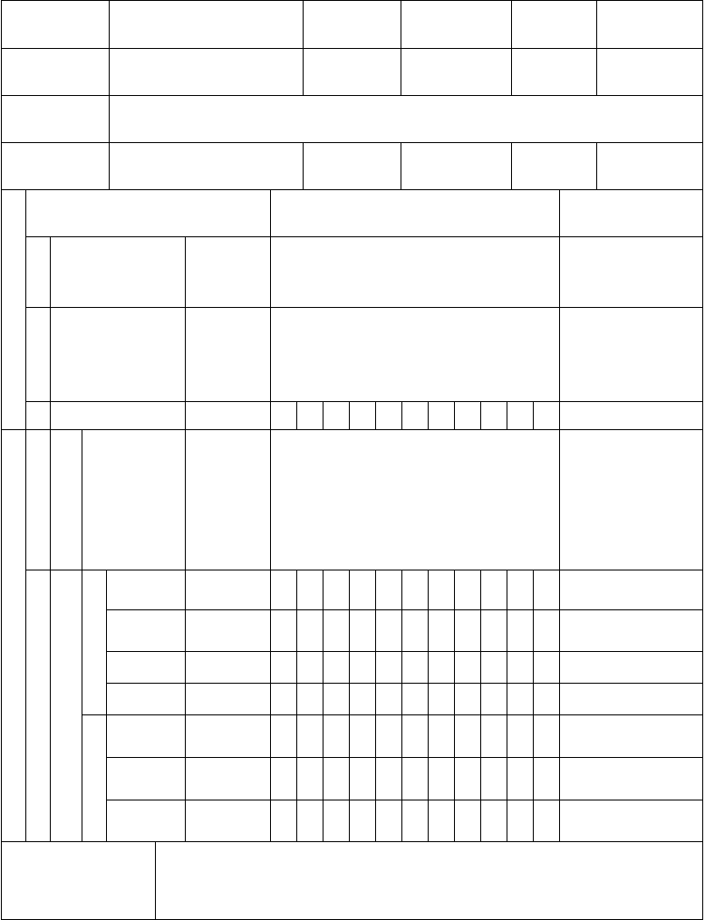
单 位 工程名称
施工单位
分 项 工程名称
专业工长
植物材料（棕榈类植物）
验收部位项目
负责人

施工执行标准名称及编号
分包单位
《园林绿化工程施工及验收规范》（CJJ82-2012）

/ 分包负责人 / 施工班组长

质量验收规范的规定植物材料种类、品种
施工单位检查评定结果
监理（建设） 单位验收记录

主 1 名称及规格应符合控 设计要求
项
    - 条

目 2 严禁使用带有严重病虫
害的植物材料……
    - 条

植
物 主干挺直，树冠材 完整、苗木不陡
1 料 长、根系发育良
外 好不外露观
— ≤100cm
般 棕 株 101～250
项 榈
高
目 类 251～400
植
2 物 ＞400cm 料
材
规 ≤10cm
格
偏 地 11～40cm 差 径
＞40cm

表 4.3.3

0cm
-10cm
-20cm
-30cm
-1cm

-2cm

-3cm

施工单位
检查结果结果

项目专业质量检查员： 年 月 日


监理（建设）单位
验收记录
监理工程师：
（建设单位项目专业技术负责人）
年
月
日

植物材料检验批质量验收记录

单 位 工程名称

施工单位
分 项 工程名称

专业工长
植物材料
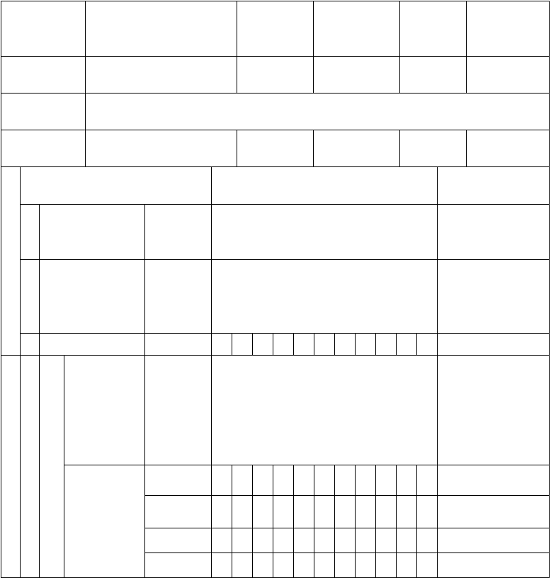
（草卷、草块、草束）
验收部位项目
负责人

施工执行标准名称及编号
分包单位 /
质量验收规范的规定植物材料种类、品种
《园林绿化工程施工及验收规范》（CJJ82-2012）

分包负责人 / 施工班组长
施工单位检查评定结果

监理（建设） 单位验收记录

主 1 名称及规格应符合控 设计要求
项
    - 条

目 2 严禁使用带有严重病虫
害的植物材料……
    - 条

植
- 物
般 材
项 1 料
目 外
观
草卷、草块长宽尺寸基本一致， 厚度均匀，杂草不超过 5%,草高适度，根系好，草芯鲜活。

表 4.3.3


施工单位
检查结果结果

项目专业质量检查员： 年 月 日

监理（建设）单位验收记录

监理工程师：
（建设单位项目专业技术负责人） 年 月 日

植物材料检验批质量验收记录

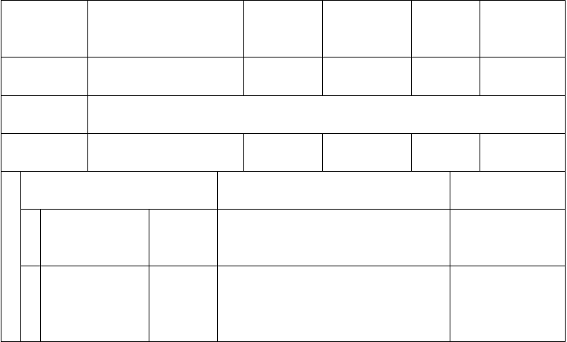
单位
工程名称
分项
工程名称
植物材料（花苗、
地被、绿篱及模 验收部位
纹色块植物）
施工单位
专业工长
项目
负责人
施工执行标准名
称及编号 《园林绿化工程施工及验收规范》（CJJ82-2012）
分包单位
/
分包负责人
/
施工
班组长
质量验收规范的规定
施工单位检查评定结果
监理（建设）
单位验收记录
主
控项
目
1
植物材料种类、品种
名称及规格应符合
设计要求
4.3.1 条
2
严禁使用带有严重病虫
害的植物材料…… 4.3.2 条

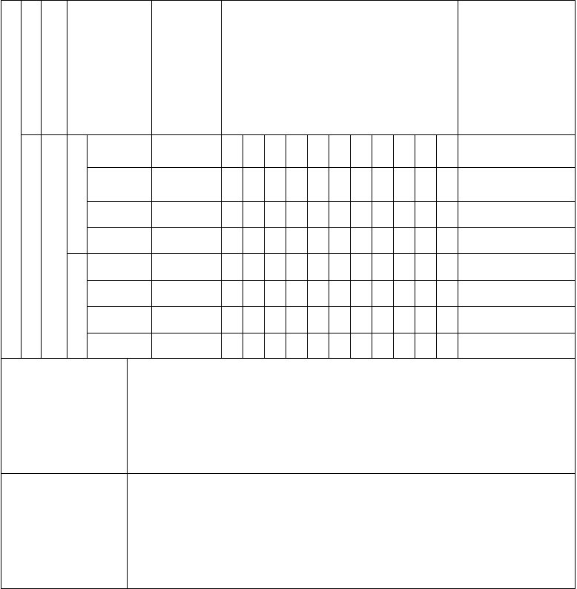
株型茁壮，根系植 基本良好，无伤物 苗，茎叶无污
      - 材 染，病虫害危害
料 程度不超过植外 株 的 5%～ 观 10%。
— ≤50cm
般
项 球 冠 50～100 类 径
目
苗 110～200
木
材 ＞200cm 料
2
规 ≤50cm 格
偏 高 50～100 差
度 110～200
＞200cm

表 4.3.3

0cm
-5cm
-10cm
-20cm 0cm
-5cm
-10cm
-20cm

施工单位
检查结果结果

项目专业质量检查员： 年 月 日

监理（建设）单位验收记录

监理工程师：
（建设单位项目专业技术负责人） 年 月 日
苗木运输和
苗木运输和假植检验批质量验收记录


单 位 工程名称
施工单位
分 项 工程名称
专业工长
苗木运输和假植
验收部位项目
负责人

施工执行标准名称及编号
分包单位 /
《园林绿化工程施工及验收规范》（CJJ82-2012）

分包负责人 / 施工班组长

质量验收规范的规定运输吊装苗木的机
主 具和车辆的工作吨
施工单位检查评定结果 监理（建设） 单位验收记录

位，必须满足苗木吊控 1 装、运输的需要，并项 制订相应的安全操
目 作 措 施 。
苗木运到现场，当天
      - 不能栽植的应及时进行假植
裸根苗木运输时，应
- 进行覆盖，保持根部湿润。装车运输、卸
车时不得损伤苗木带土球苗木装车和运输时排列顺序应
- 合理，捆绑稳固，卸一 车时应轻取轻放，不
般 得损伤苗木及散球。
项
目 裸根苗苗木假植应3 符合规范 4.4.7.1 条
规定
带土球苗木的假植，
4 可将苗木码放整齐， 土球四周培土，喷水
保持土球湿润。

施工单位
检查结果结果
4.4.3 条

4.4.6 条

    - 条

    - 条

      - 条

      - 条


监理（建设）单位验收记录

苗木修剪检验批质量验收记录
项目专业质量检查员： | 年 | 月 | 日
监理工程师：  （建设单位项目专业技术负责人） | 年 | 月 | 日

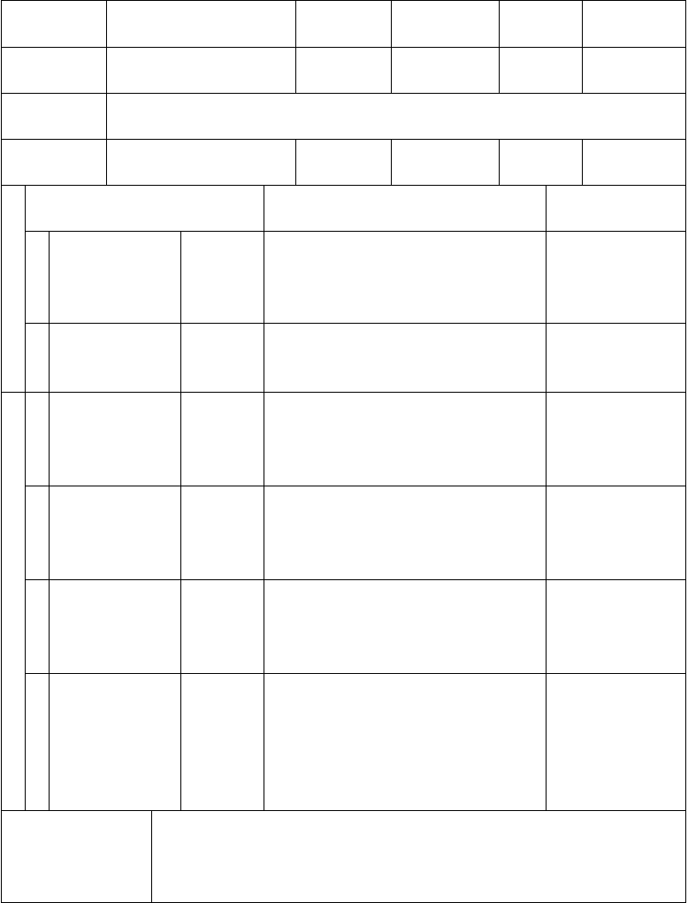
单 位 工程名称
施工单位
分 项 工程名称
专业工长
苗木修剪 验收部位项目
负责人

施工执行标准名称及编号
分包单位
《园林绿化工程施工及验收规范》（CJJ82-2012）

/ 分包负责人 / 施工班组长

质量验收规范的规定
主 苗木修剪整形应符
施工单位检查评定结果
监理（建设） 单位验收记录

合设计要求，当无要控 1 求时，修剪整形应保项 持 原 树 形 。
目
苗木应无损伤断枝、
2 枯枝、严重病虫枝等。
落叶树木的枝条应
- 从基部剪除，不留木橛，剪口平滑，不得
劈裂。
枝条短截时应留外
- 芽，剪口应距留芽位置上方 0.5cm。
一
般
项 修剪直径 2cm 以上
目 3 大枝及粗根时，截口
应削平应涂防腐剂。
非栽植季节栽植落叶树木，应根据不同
4 树种的特性，保持树型，宜适当增加修剪
量，可剪去枝条的1/2-1/3。
4.5.4 条
第 1 款

4.5.4 条第 2 款

4.5.4 条第 3 款

4.5.4 条第 4 款

    - 条第 5 款

    - 条

施工单位
检查结果结果

项目专业质量检查员： 年 月 日

以上内容仅为本文档的试下载部分，为可阅读页数的一半内容。如要下载或阅读全文，请访问：https://d.book118.com/687052055026006030

